Утверждена постановлением
администрации Большемуртинского
района № 585 от 21.08.2018 г.
( в редакции постановления № 460 от
02.09.2024)

Схема
размещения рекламных конструкций
на территории Большемуртинского района

Общие положения

Схема размещения рекламных конструкций на территории Большемуртинского района разработана администрацией Большемуртинского района.
В схему размещения рекламных конструкций включены рекламные места на земельных участках независимо от форм собственности.
Схема размещения рекламных конструкций разработана с учетом документов территориального планирования муниципального образования и соблюдения внешнего архитектурного облика сложившейся застройки, градостроительных норм и правил, требований безопасности, установленных действующим законодательством, в частности «ГОСТ Р52044-2003. Государственный стандарт Российской Федерации. Наружная реклама на автомобильных дорогах и территориях городских и сельских поселений. Общие технические требования к средствам наружной рекламы. Правила размещения».
При выдаче разрешения на установку и эксплуатацию рекламной конструкции руководствоваться административным регламентом «Выдача разрешений на установку рекламных конструкций на соответствующей территории, аннулирование таких разрешений, выдача предписаний о демонтаже самовольно установленных вновь рекламных конструкций» утвержденного постановлением администрации Большемуртинского района от 30.01.2014 №89.
В схеме расположения рекламных конструкций на территории Большемуртинского района привязка рекламных конструкций к капитальным сооружениям и дорожно-транспортной сети указана в метрах. Рекламные конструкции, размещенные сбоку от автомобильной дороги или улицы, размещаются с соблюдением ширины коридора безопасности, и определяется от края проезжей части до ближайшей к краю проезжей части точки горизонтальной проекции края рекламной конструкции и составляет 0,6 м в населенном пункте.
В паспорте рекламного места указывается точное местоположение рекламной конструкции с привязкой рекламного места к капитальному сооружению, автомобильной дороге, перекресткам, другим объектам.

Типы рекламных конструкций

Условные обозначения:

- двухсторонняя щитовая конструкция с размером каждого
рекламного поля 6 х 3 м

Перечень рекламных конструкций

Щитовые конструкции

№ п/п | Местоположение | Номер рекламной конструкции | Площадь одного информационного поля, кв.м | Количество информационных полей
1 | пгт. Большая Мурта, ул. Кирова, выезд из поселка | 1/Щ | 18 | 2
2 | пгт. Большая Мурта, ул. Кирова, выезд из поселка | 2/Щ | 18 | 2
3 | пгт. Большая Мурта, ул. Кирова, напротив ВНБ «Кировская» | 3/Щ | 18 | 2
4 | пгт. Большая Мурта, ул. Партизанская, 108 «А» | 4/Щ | 18 | 2
5 | пгт. Большая Мурта, ул. Кирова, 7 «Б» | 5/Щ | 18 | 2
6 | Исключен. (пост № от ) | 6/Щ | 18 | 2
7 | пгт. Большая Мурта, ул. Советская, 13 «Б» | 7/Щ | 18 | 2
8 | пгт. Большая Мурта, ул. Советская 33 «А» | 8/Щ | 18 | 2
9 | пгт. Большая Мурта, ул. Советская, 88 «А» (угол ул. Детдома и ул. Советская) | 9/Щ | 18 | 2
10 | пгт. Большая Мурта, развилка ул. Советская и ул. Октябрьская | 10/Щ | 18 | 2
11 | пгт. Большая Мурта, на углу ул. Октябрьская и ул. Транспортная | 11/Щ | 18 | 2
12 | пгт. Большая Мурта, ул. Октябрьская, в районе кафе Дельфин | 12/Щ | 18 | 2
13 | пгт. Большая Мурта, ул. Октябрьская, в районе кафе Дельфин | 13/Щ | 18 | 2
14 | пгт. Большая Мурта, на углу ул. Советская и ул. Антонова | 14/Щ | 18 | 2
15 | вблизи д. Малороссийка, с правой стороны от автодороги Красноярск-Енисейск (Р-409) | 15/Щ | 18 | 2
Схема размещения рекламных конструкций № 1/Щ, 2/Щ
5,0
200,0
200,0
5,0
по адресу: пгт. Большая Мурта, ул. Кирова, выезд из поселка
Кирова ул.

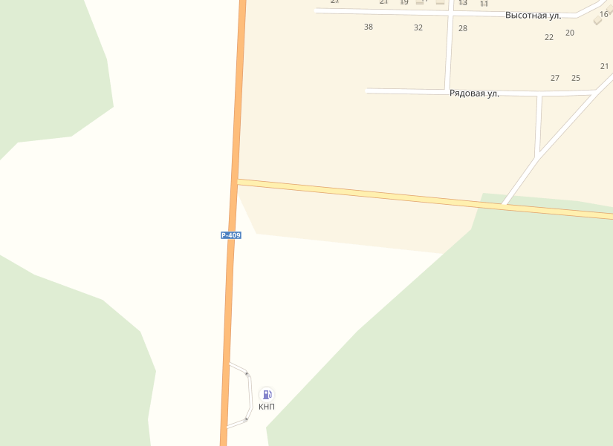

1/Щ

2/Щ

Схема размещения рекламной конструкции № 3/Щ
по адресу: пгт. Большая Мурта, ул. Кирова, напротив ВНБ «Кировская»
ВНБ
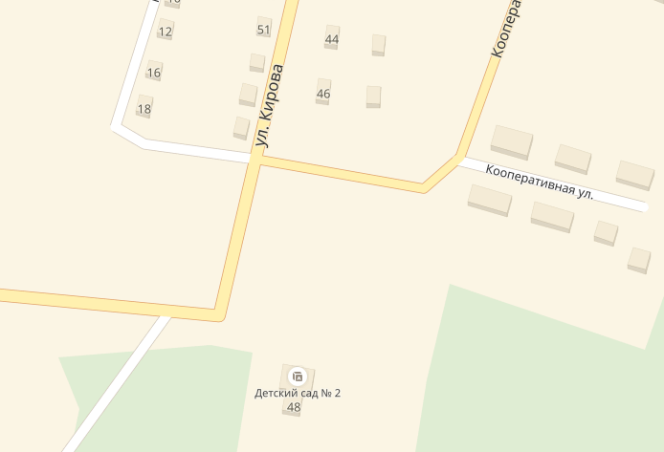

5,0

Схема размещения рекламной конструкции № 4/Щ
по адресу: пгт. Большая Мурта, ул. Партизанская, 108 «А»

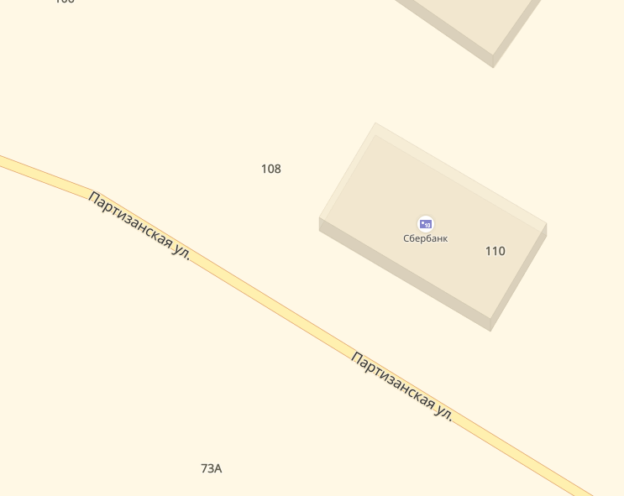
5,0
Схема размещения рекламной конструкции № 5/Щ
по адресу: пгт. Большая Мурта, ул. Кирова, 7 «Б»

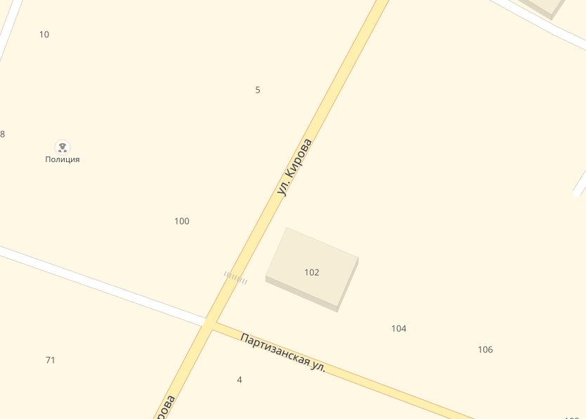
3,0
7
Схема размещения рекламной конструкции № 6/Щ
по адресу: пгт. Большая Мурта, на углу пер. Центральный и ул. Советская (утратила силу, пост № 460 от 02.09.2024 )

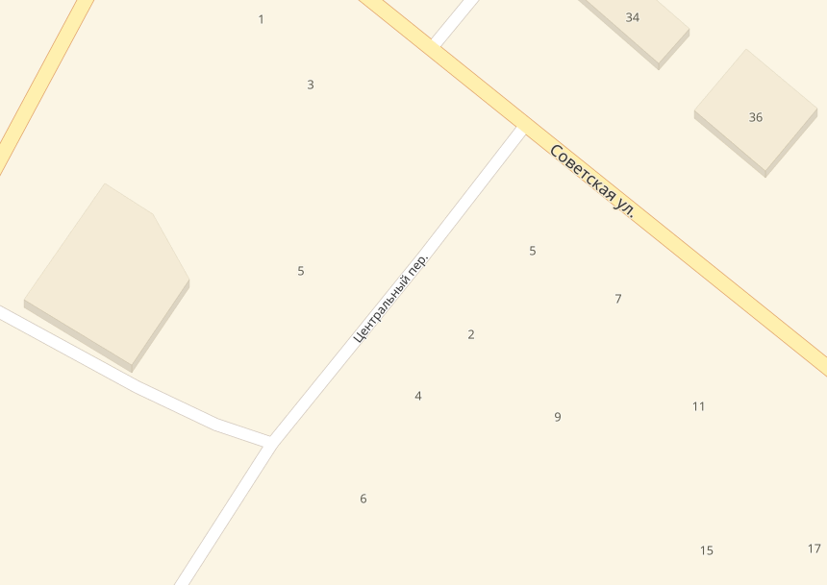

13,0
3,0
11 «А»

Схема размещения рекламной конструкции № 7/Щ
по адресу: пгт. Большая Мурта, ул. Советская, 13 «Б»
13 «А»
13
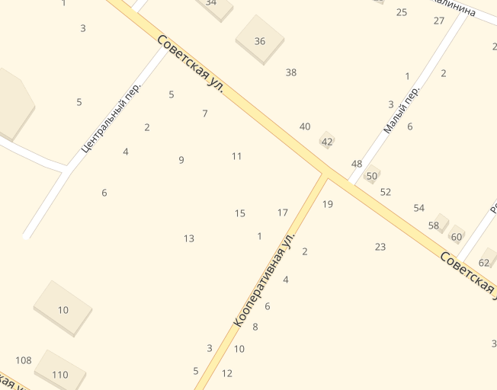

3,0

Схема размещения рекламной конструкции № 8/Щ
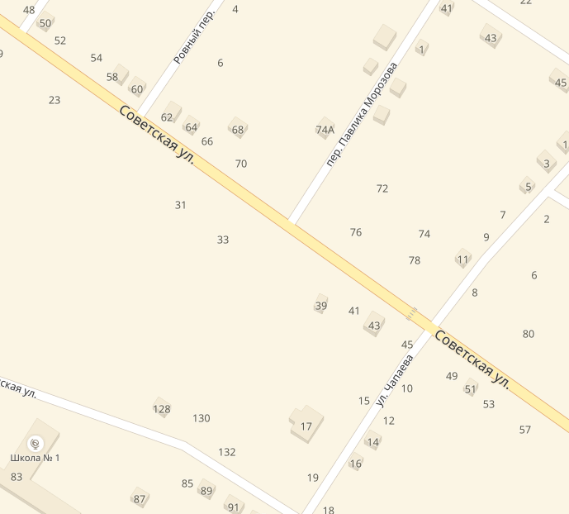
по адресу: пгт. Большая Мурта, ул. Советская 33 «А»

6,0

Схема размещения рекламной конструкции № 9/Щ
по адресу: пгт. Большая Мурта, ул. Советская, 88 «А» (угол ул. Чапаева и ул. Советская)
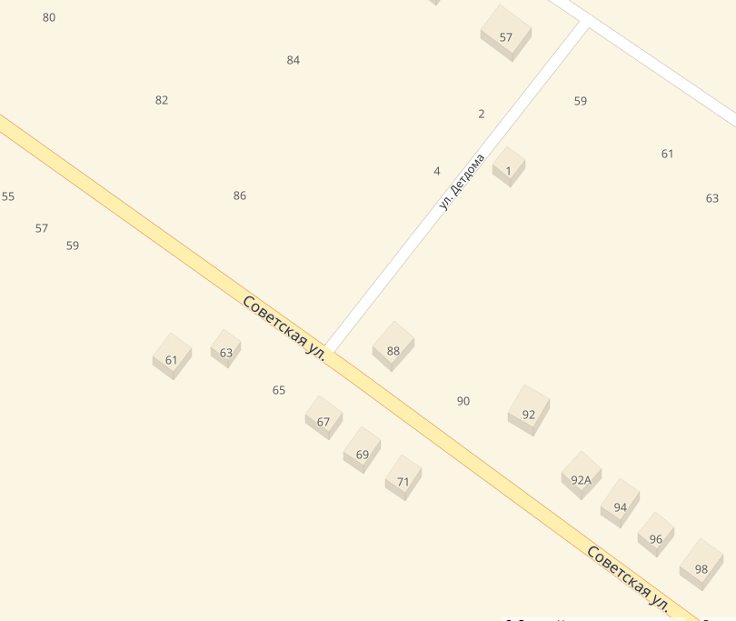

5,0
12,0

Схема размещения рекламной конструкции № 10/Щ
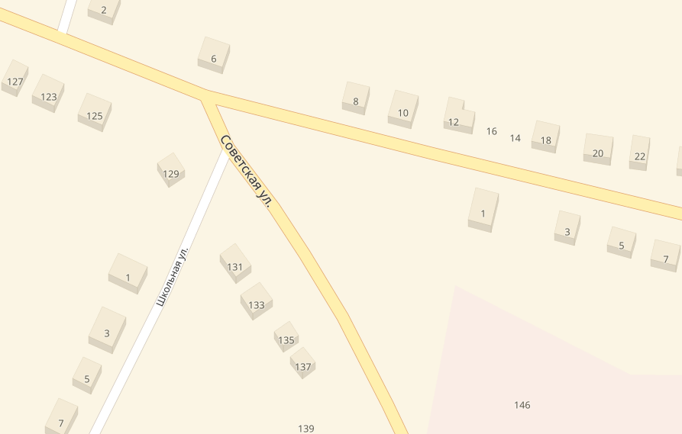
по адресу: пгт. Большая Мурта, развилка ул. Советская и ул. Октябрьская

10,0
28,0
Октябрьская ул.

Схема размещения рекламной конструкции № 11/Щ
по адресу: пгт. Большая Мурта, на углу ул. Октябрьская и ул. Транспортная
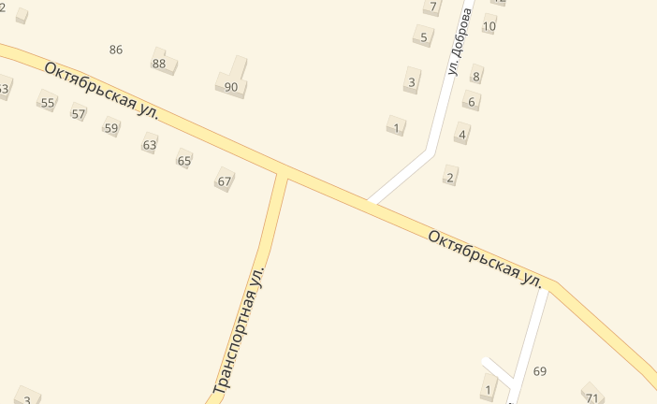

21,0
69 «А»
7,0

Схема размещения рекламных конструкций № 12/Щ, 13/Щ
по адресу: пгт. Большая Мурта, ул. Октябрьская, в районе кафе «Дельфин»
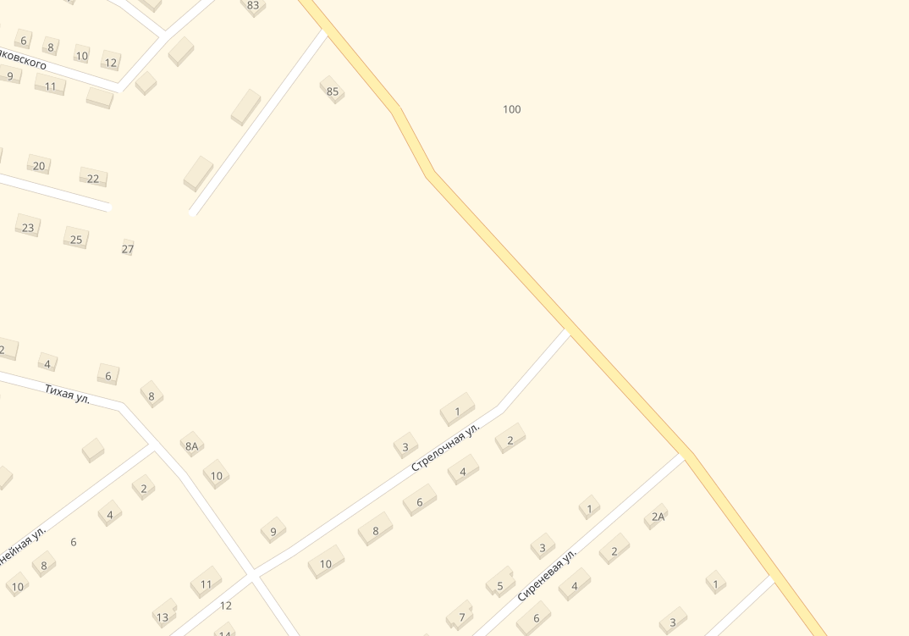

12/Щ
5,0
98,0
5,0
13/Щ

52,0

Схема размещения рекламной конструкции № 14/Щ
по адресу: пгт. Большая Мурта, на углу ул. Советская, ул. Антонова
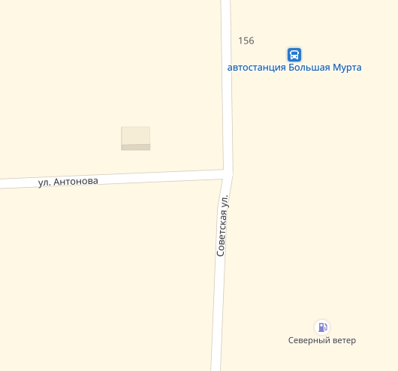
3 «Б»

8,0
8,0

Схема размещения рекламной конструкции № 15/Щ
по адресу: вблизи д. Малороссийка, с правой стороны от автодороги Красноярск-Енисейск (Р-409)

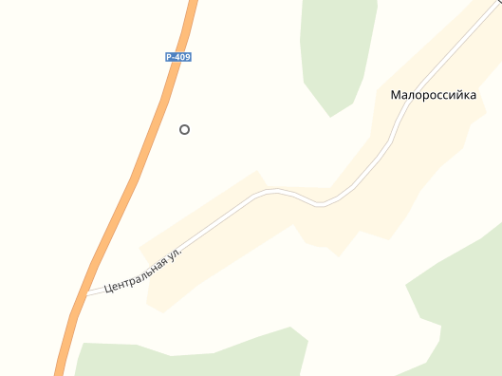

55,0

